Information Kick-On Cup

Ledare på plats:
Diogo de Oliveira Vasconcelos 0736-416485 |  | Peter Backman 0707-976665
Tommi Saarela 0768-333331 |  | Johan Gustavsson 0727-361104
Jonatan Forsberg 0704-991795 |  | Daniel Bergén 0708-802438
Fredrik Örtlund 0709-885746

Info
Vi möts upp för samåkning på parkeringen utanför klubbstugan klockan 16:15 fredagen den 3:e oktober. Alla barn har plats med ledare enligt lista längre ner i brevet.
Middag första kvällen är 19:45. Vi har Frukost-lunch-middag inkluderat under cupen och tiderna för maten är anpassad efter spelschemat
Båda lagen kommer att bo på SFI skolan i Tidaholm.
Hemresan sker efter att vi åkt ut ur cupen, förhoppningsvis sent på söndag eftermiddag.
Vi kommer mötas upp på utanför klubbstugan och kommunicerar ut beräknad ankomsttid när vi vet mer.
Viktigt att vi har en dedikerad kontaktperson till en förälder för varje barn. Ni behöver ha telefonen redo även på natten så vi kan nå er om det skulle vara något.
Samt att ni skall vara beredda på att i värsta fall kunna åka och hämta ert barn om det skulle vara något.

Allmän info om cupen finns info på deras hemsida
https://www.kickoncup.se/

Packlista
- Matchställ inklusive benskydd och fotbollsskor och handskar för målvakter.
- Vattenflaska.
- Handduk och duschcreme för dusch
- Toalettartiklar
- Luftmadrass/Liggunderlag (max 90cm bred). Provtryck luftmadrassen innan avfärd så den håller tätt
- En liten filt om det är kallt, kan också läggas under luftmadrass så den inte gnekar
- Sovsäck
- Kudde
- Ryggsäck eller mindre bag att ta med till match
- Ombyten för att klara helgen.
- Ytterplagg som klarar regn
- Skor och eventuellt tofflor utöver fotbollsskor
- Fickpengar om de vill köpa något utöver Frukost - lunch – Middag
- 2 galgar för att kunna hänga matchkläder på tork
- Tidningspapper för att kunna lägga i blöta skor för torkning
- Plastpåse för smutstvätt
- Lördagsgodis till lördag kväll
- Gärna kortlek eller annat mindre spel
Se till så att märka kläder m.m. med namn så det är lätt att se vems som är vems.
Packa allt i en väska så barnen kan bära sin packning själva.

Generella regler:
En påminnelse om vad och hur vi ska förhålla oss till varandra, prata gärna med killarna om detta innan avresa.
- Vi är kompis med alla, ingen lämnas ensam. Vi är en grupp.
- Vi hänger tillsammans med laget innan, mellan och efter matcher. Ingen får ”sticka iväg”
på eget bevåg.
- Vi berömmer och peppar varandra.
- Vi visar respekt för motståndare, domare och varandra.
- Vi vinner tillsammans och vi förlorar tillsammans.
- Vi passar tider.
- Vi hjälps åt att ta ansvar för gemensamt material som t.ex. tröjor, bollar, väskor.
- Om barnen tar med värdesaker som tex mobiler, ipads, smycken, osv så får de själva ansvara för dessa. Tumregel är att ta med så lite värdesaker som möjligt.
- Vi använder inte mobilerna under dagen, tid kommer att ges på kvällen en stund efter matcher och mat. Fokus skall vara på gott häng i laget och fotboll.
- Vi respekterar att ingen använder telefon efter överenskommet klockslag vid läggdags
(22.00 släcker vi och då ska det vara tyst).

Lagindelning
Nr | KIF Blå | Nr | KIF VIT
54 | Luiz César Souza de Oliveira | 17 | Milo Backman
8 | Wilmer Bråthén | 9 | Didrik Bergén
4 | Noel Örtlund | 45 | Alvin Klerhed
14 | Olof Forsberg | 48 | Albin Ledstedt
6 | Arvid Alfredsson Lundberg | 1 | Oscar Pahlby Johnson
39 | Ali Jabbar | 12 | Max Newman
1 | Wictor Turebo Karlsson | 26 | Winston Strömwall
7 | Neo Swanton | 49 | Olle Ronner
51 | August Heimbrand | 41 | Alexander Carlsson
42 | Charlie Barresten | 31 | Vincent Jeppson
53 | Liam Rudhag | 23 | Ebbe Hansson
47 | Nils Bergdahl | 58 | Aston Eriksson
19 | Tage Svedberg | 70 | Nicklas Karp
1 | Wael Alhaj Ibrahim | 27 | Oliver Mignander
 | Ledare |  | Ledare
 | Diogo de Oliveira Vasconcelos |  | Peter Backman
 | Tommi Saarela |  | Johan Gustavsson
 | Jonatan Forsberg |  | Daniel Bergén
 | Fredrik Örtlund

Spelschema gruppspel
KIF Blå
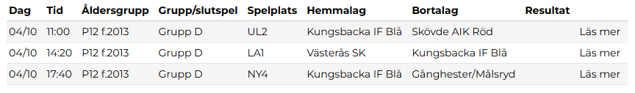
KIF Vit
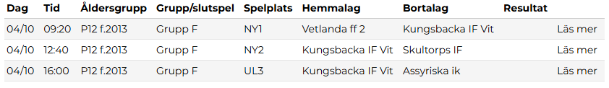
Slutspelet spelas under söndagen och publiceras på cupens sida efter avslutat gruppspel

Samåkningslista
Tommi |  | Peter |  | Daniel |  | Diogo
Wilmer |  | Milo |  | Didrik |  | Luiz
Arvid |  | Nicklas K |  | Wictor |  | Winston
Liam |  | Charlie B |  | Oscar |  | Ebbe
Max |  | Olle |  | August |  | Wael
Jonatan |  | Johan |  | Fredrik
Olof |  | Alvin |  | Noel
Ali |  | Albin |  | Vincent
Alexander |  | Tage |  | Neo
Nils |  | Oliver |  | Aston

